シオン通信  大宮シオン･ルーテル教会 礼拝説教集  2010年１１・１２月 第３０号 | 日本ルーテル教団  大宮シオン・ルーテル教会  〒331-0814  さいたま市北区東大成町1-229  phone/fax : 048-663-0215  URLhttp://omiya.church.ne.jp  Email :himei-y@oregano.ocn.ne.jp

大宮シオン･ルーテル教会
梁 熙 梅(やん･ひめ)
救い主の道をそなえる時
二つ目のクリスマスクランツの蝋燭が灯されました。来週はマリアの主日を迎え、三番目のピンクの蝋燭が灯されます。一本、そしてもう一本の蝋燭の火が灯されていくことを通して、来るべき方、救い主が私たちの近くまで来てくださっていることを知る。真の喜びが段々と近づいてきているのです。この小さな私の中に宿ってくださるために。
さて、大宮教会の近況です。11月の3(火)～5(木)の二泊三日間、韓国の済州道へ行ってきました。韓国語クラスで学んでいる生徒の皆さんを中心に１１名が参加した旅行です。もちろん、学んでいる韓国語を実際に使ってみること、韓国の文化に触れることが目的でした。しかし、いざと現地に着くと、生徒も私も、通訳を通して話すということが自然体になっていて、そのことに気付いたのは旅行の最終日でした。大失敗です！！！反省しています＾＾；でも、文化はしっかり学ぶことができたでしょう。そんなわけで、行くほど楽しくなる、行くほど新しい楽しさを味わってくるという、とても楽しい旅行でした。皆さんも次回は一緒に行きましょう。
１１月１４日(日)、成長･収穫感謝礼拝を奉げました。多くの子どもたち、保護者たちと一緒に礼拝を守りました。教会の方が献品してくださった北海道のお芋や青森のりんご、福島のお米、大分のさつま芋など、全国から集められた野菜や教会の柿の木から枝ごと採った柿など、多くの収穫物を奉げての礼拝でした。また礼拝後は、教会の音楽隊が披露してくださったチャーチコンサートも開かれ、みんながトーンチャイムを触る機会も与えられ、とても楽しく貴重な時間を過ごしました。礼拝に奉げられたお芋やかぼちゃなど、日持ちの出来るものは山谷のマリア食堂へ贈られました。子どもたちの成長のために必要なものを与えてくださり、日々の糧を与え、常に支えてくださる神さまの恵みに心から感謝いたします。
これから、教会は、クリスマスを迎える準備のためにいっそう忙しくなります。けれど、忙しさに紛らわされて迎えるクリスマスではなく、心の深い暗闇を照らすために来られる救い主を迎えるための準備の時として、過ごしたいです。時間を送るのではなく、み言葉に生かされて、思いを、歩みを、わたし自身を、み言葉に留めてみたいです。
皆さまの上に救い主の祝福が豊かにありますように祈ります。
２０１０年１２月５日 待降節第２主日礼拝

聖 書 マタイによる福音書３書１～１２節

1 そのころ、洗礼者ヨハネが現れて、ユダヤの荒れ野で宣べ伝え、2 「悔い改めよ。天の国は近づいた」と言った。3 これは預言者イザヤによってこう言われている人である。「荒れ野で叫ぶ者の声がする。『主の道を整え、／その道筋をまっすぐにせよ。』」4 ヨハネは、らくだの毛衣を着、腰に革の帯を締め、いなごと野蜜を食べ物としていた。5 そこで、エルサレムとユダヤ全土から、また、ヨルダン川沿いの地方一帯から、人々がヨハネのもとに来て、6 罪を告白し、ヨルダン川で彼から洗礼を受けた。7 ヨハネは、ファリサイ派やサドカイ派の人々が大勢、洗礼を受けに来たのを見て、こう言った。「蝮の子らよ、差し迫った神の怒りを免れると、だれが教えたのか。8 悔い改めにふさわしい実を結べ。9 『我々の父はアブラハムだ』などと思ってもみるな。言っておくが、神はこんな石からでも、アブラハムの子たちを造り出すことがおできになる。10 斧は既に木の根元に置かれている。良い実を結ばない木はみな、切り倒されて火に投げ込まれる。11 わたしは、悔い改めに導くために、あなたたちに水で洗礼を授けているが、わたしの後から来る方は、わたしよりも優れておられる。わたしは、その履物をお脱がせする値打ちもない。その方は、聖霊と火であなたたちに洗礼をお授けになる。12 そして、手に箕を持って、脱穀場を隅々まできれいにし、麦を集めて倉に入れ、殻を消えることのない火で焼き払われる。」

説 教

約束の道

クリスマスクランツの二本目の蝋燭が灯されました。今日は、パプテスマのヨハネの宣教活動を通してみ言葉を聞く日です。
パプテスマのヨハネと聞くと、すぐ思い出すのは、人々に悔い改めを促す人です。そしてもう一つは、救い主の来られる道を備えるために遣わされている人としてのイメージがあります。

今日も、パプテスマのヨハネのもとに大勢の人が集ってきました。しかし、なぜ、ヨハネのもとに大勢の人々が集ってくるのでしょう。ヨハネが宣べ伝えている悔い改めの宣教の言葉は、決して優しい言葉ではありませんでした。むしろ、厳しい裁きの言葉を告げています。にもかかわらず、ヨハネのところには大勢の人が集ってくるのです。

当時は、預言者と自称する人たちが現われて、人々を荒れ野へ導いて、神の救いを仰ごうとした例がいくつかありました。しかし、ヨハネの宣教活動はそれとは違うということを、きっと人々は感じ取っていたのでしょう。もちろん、ヨハネ自身厳しい生活をしていました。四節には、「らくだの毛衣を着、腰に革の帯を締め、いなごと野蜜を食べ物としていた」と書いてありますように、彼は、荒れ野に住んでいて、人々が普通に食べているものを食べ、普通に着るような着物を着たりはしない、禁欲主義的な生活をしていました。

ともかく、ヨハネは自らの生活を厳しくしている中で、人々への呼びかけも、悔い改めよ！と、非常に内面的に厳しいことを呼びかけているのです。特に今日、このヨハネのもとに洗礼を受けようと来ている人たちの中には、ファリサイ派やサドガイ派の人たちが大勢いました。ヨハネは彼らに向かって、「蝮の子らよ、差し迫った神の怒りを免れると、だれが教えたのか。悔い改めにふさわしい実を結べ。」と、びしっと言っているのです。

私は、教会は、この厳しさを保つべきと思うのです。み言葉がみ言葉として宣べ伝えられるためには、このような厳しさなしには、ただ人情に流されるような教会でしかならなくなるからです。しかし、今、果たしてどれだけの教会が、ヨハネが宣べ伝えているような厳しさを保っているのでしょう。どれだけの会衆がこの厳しい言葉に耐えられることでしょう。

さて、ヨハネのもとにはファリサイ派とサドガイ派の人たちが大勢来ている。ここで一つ勉強をしましょう。
ファリサイ派とはどういう人たちのことを言っているのか。彼らは、宗教を民のものにするために働いていた人たちで、平信徒の代表的な人たちです。まあ、わかりやすく言えば、信徒リーダー的な立場にある人たちです。けれど彼らは律法を厳格に守っていましたし、その必然的結果として、律法を守らない人を汚れた者として、汚れた人たちから自分を分離している人たち。それがファリサイ派でした。

そしてサドガイ派。
エルサレム神殿を中心とする祭司の貴族階級の人たちで構成されていました。祭司たちですから、彼らは祭儀をとても大事にする人たちです。この人たちは、貴族の立場にありますから、とても傲慢で、優越感に富んだ選民意識をもっている人たちでした。

今日、彼らがどうしてヨハネのもとに来たのか、ヨハネが怒っている言葉の内容から考えますと、洗礼を受けるためには来たと思いますが、内面的にどのようなことが起きているのかは分かりません。遠くから彼らの姿を見たヨハネは「蝮の子らよ、差し迫った神の怒りを免れると、だれが教えたのか。悔い改めにふさわしい実を結べ！」と、とても厳しい言葉で追い出そうとしています。

しかし、とても残念なことですが、私たちの中には、この両方の、ファリサイ派とサドガイ派の人たちの姿をして、神の救いに与ることを求めている姿がいるということを知らされるのです。もちろん、私たちはファリサイ派が勧める宗教に加担はしていなければ、サドガイ派の人たちのように、祭司の貴族階級にいるような者でもありません。しかし、私たちは、自分の中にどれだけの律法を築き上げ、その律法を尺度として、人々をその尺度からはかり、そして自分自身をその尺度の枠から外れないようにして生きていることでしょう。そして、それが守られるたびに満足し、優越感を持ち、そう出来ない人を自分から分離していく。いいえ、自分をそうできない人たちから分離させていく。そしてもし、自分自身がそれを守れないときには、そんな自分を責めたりして、苦しんでいたりはしないでしょうか。

つまり、そういうことは、ヨハネが叫んでいる「蝮の子ら」、その中には、私自身も含まれ、呼ばれているということであります。マムシの子なんってとんでもない、日々いい子になろうと、親の顔をうかがい、周りの人々の顔をうかがい、常に褒めてもらおうと頑張る自分が、マムシの子なんて、ファリサイ派やサドガイ派なんって、とんでもないと思うけれど、いいえ、そう思って行動するからこそ、内面の深いところに築き上げられる律法の壁はより厚く、より高くなっていくのです。醜い部分を徹底して隠そうとして、自分のありのままをゆるさないから、段々と苦しくなってしまうのです。

アドベントという季節は、その言葉とおりそうある内面の深いところの壁を崩していく冒険の期間であります。普段は体験しないことを心の深いところで体験していく…そして、今日のパプテスマのヨハネの叫びは、それを促すための、壁を崩すための叫びであります。

ルーテル教会に長くいますと、悔い改めることを促すほどの祈りをしなくなってしまいます。ですから、信仰生活は頭で考えて理解するような、精神的な面を重んじるようなものとなってしまうのです。そのような中でも、ある程度教会生活が長くなってきますと、悔い改めることについてはわかるようになってきます。一般的にいう「反省する」と言う意味のことではない。｢反省をする｣ということは、教会に来てみ言葉を聞かなくても、道徳的に、倫理的に、学校や家庭の中で教えられる事柄ですし、よほど意地悪な人でなければ、内面の良心が促されて、過ちを犯すたびに反省を繰り返します。悔い改めるということは、このような次元の事柄ではないことを知るのです。だけど、実際の体験の中で知るところまでは導かれたりはしない、という現実がありましょう。

悔い改めるということは、人間の根本的なところが改革される、造りなおされるということです。自分が倫理的に悪いことをしたのかしていないのかの次元のことではなく、私の歩み方において、自分中心で、神中心ではない生き方をしている。違う言葉では、他者を排除した生き方をしているということに気づかされること。そして、その自己中心的にしか生きられない自分のことを愛して、キリストが十字架で死んでくださった、無条件にいのちをささげてくださったことを体験すること。ですから、体験ができればその人は生きることに感謝しないではいられない。悔い改めると言うことは、その後に、必ずとも言えるほど、感謝が付いてくることであります。つまり、生まれてよかった、生きていてよかった、こんな私でよかったと、自分のありのままを喜んで受けいれられること。そしてさらに、毎日出会う人が、相手が、昨日まで憎たらしかったあの人も、神さまに作られた一人の被造物である。悔い改めなければ、神の助けなしには生きられない弱い一人であるということに気づかされて、共にいることに喜べがもてること。悔い改めるということは、そんな自分へと変えられることであります。

私は、以前、日本に来たばかりのとき、韓国の教会で礼拝をしていました。とても大きな教会で、会員数が1千人を越える教会です。そこで青年会と教会学校の中高等部の教師の奉仕をしていました。ある日の礼拝の説教の時間に、日本に来る前に読んだ、神谷美恵子さんが書いた本の内容が思い出されて、説教の間ずっと泣いていました。神谷美恵子さんは、ハンセン病にかかって、小さな島へ隔離されている人たちに手紙を宛てているのですが、「なぜあなたが私の代わりにその病気を病んでいるのですか？」という言葉で書かれていました。説教を聞きながら、今、こうして健康に生きていることに当たり前に、しかもあらゆることに不満ばかり言っている自分が、傲慢な姿をして神の前に座っていることを知らされたのです。何も考えずに、だから何の感謝もできずに、偽善者の姿をしていることに気づかされたのです。その時は、自分の考え方が、行き方が根底からひっくり返されるときでした。その時まで私は、健康ではない人を、そうするつもりではなかったにせよ、自分の人生から排除して生きていた、ということです。

ファリサイ派の人たちは、律法を守らない人を異邦人と呼び、その異邦人から自分たちを分離していました。律法をお守らない人を排除した生き方をしていたのです。もちろん同じ民族であっても。あのクリスマスの夜、天使たちから救い主が生まれた知らせを聞く羊飼いたちも、ファリサイ派から、またサドガイ派からも排除された人たちでした。星の現われによって救い主の生まれを知って訪れた東方の博士たち、彼らも、排除された人たちでした。ファリサイ派、サドガイ派の彼らは、律法を通過してしか神の支配に到達することはできないと言う欺瞞な姿をして、神の前に立っていたのです。宗教的仮面の背後に潜む偽善な姿をして立っていたのです。

洗礼者ヨハネの厳しい叫びは、そのような彼らの偽善たる姿を根底からひっくり返す、神の言葉であります。そうである、この私の偽善な姿を根底からひっくり返す言葉であります。
「悔い改めにふさわしい実を結べ！」
つまり、他の言葉で置き換えるならば、「約束の道を備えよ！」といえる言葉です。約束の道とは、救い主が来る道です。そこには律法の壁はありません。犠牲の献さげる祭儀を通過してこそ神のところに行けるということではない。つまり、いい子になってこそ救われるのだ、という条件つきの信仰は必要ないのです。その道を備えるためには、私の中に建てて人々を測る尺度となっていく律法の壁を崩すこと。わたし自身を監禁して、苦しめている分厚い壁、こうしなければならないと、常に私を律法の罠にはめようとするその私を崩さなければならない。その冒険をこの季節にしていくということであります。

約束の道が私たちのところへつながってくるから。救い主がこのわたしを分離しないで、その逆、ご自分の者として私を捉え、愛し、生かしてくださる。そのために来られるその道を備えるために、壁を崩すのです。壁を崩してこそ、約束の道は作り上げられるからです。

今日は、クリスマス案内をお持ち帰りになって、近所の皆さんや知人たちにお配りしていただければと思います。そこには、ほんとうのクリスマスを教会で、という文句が入っています。ほんとうのクリスマス。雰囲気や目に見える高価なプレゼントに包まれたクリスマスではなく、ひとり一人の心の暗い、深いところを照らし、喜びで満たしてくださる救い主を迎えられる、そういうクリスマスを教会で過ごせるように導いてください。そして、私たち自身が、心の中の闇を追い払うような冒険ができますように。私が、救い主の福音から、救いから外されていないという冒険ができていれば、それは、必ず他者を排除させない歩みに現れます。人々には見えるようになります。ひとり一人が、生活の場で、職場で、友人や知人たちとの交わりの中で、救い主イエス･キリストの福音の伝達者となってよき交わりが出来ますように、祈ります。


【2010年１２～１月礼拝予定】

【主日礼拝】毎週日曜日 朝10時30分～
１２月５日(日) 待降節第2主日礼拝
聖 書：イザヤ11：１～10、ローマ15：4～13、マタイ3：1～12
主 題：約束の道
１２月１２日(日) 待降節第3主日/マリアの主日礼拝
聖 書：イザヤ7:10～14、ローマ1:1～7、マタイ1:18～23
主 題：報いを望まない愛
１２月１９日(日) 待降節第4主日/クリスマス特別礼拝
聖 書：サムエル上2:1～10、ローマ2:17～29、ルカ1:46～55
主 題：人の低さは神の高さ
１２月２４日(金) クリスマスイヴキャンドルサーヴィス
聖 書：イザヤ9:1～6、テトス2:11～14、ルカ2:1～20
主 題：救い主の誕生
１２月２６日(日) 降誕後主日礼拝
聖 書：イザヤ63:7～9、ガラテヤ4:4～7、マタイ2:13～23
主 題：預言の実現
＜2011年＞
１月２日(日) 顕現主日礼拝
聖 書：イザヤ60：1～65、エフェソ3：1～12、マタイ2：1～12
主 題：献げて生きる
１月９日(日) 主の洗礼日礼拝
聖 書：イザヤ42：1～7、使徒10：34～38、マタイ3：13～17
主 題：み心に適った人
（説教主題は今のところの予定です。変更になる場合もあります。）
【その他の集会】
- 第一・第三水曜日 午前11時より ヨハネによる福音書の学び
- 第二・第四水曜日 午前１１時より ハングルクラス。
- 第二・第四木曜日 午後７時より 新しい視点による聖書の学び
「虹は私たちの間に」山口里子著購読。
・ 第三木曜日 午前10時30分～ 家庭集会(田嶋さん宅)
- その他、随時(希望にあわせて)キリスト教入門講座・面談など行なわれています。

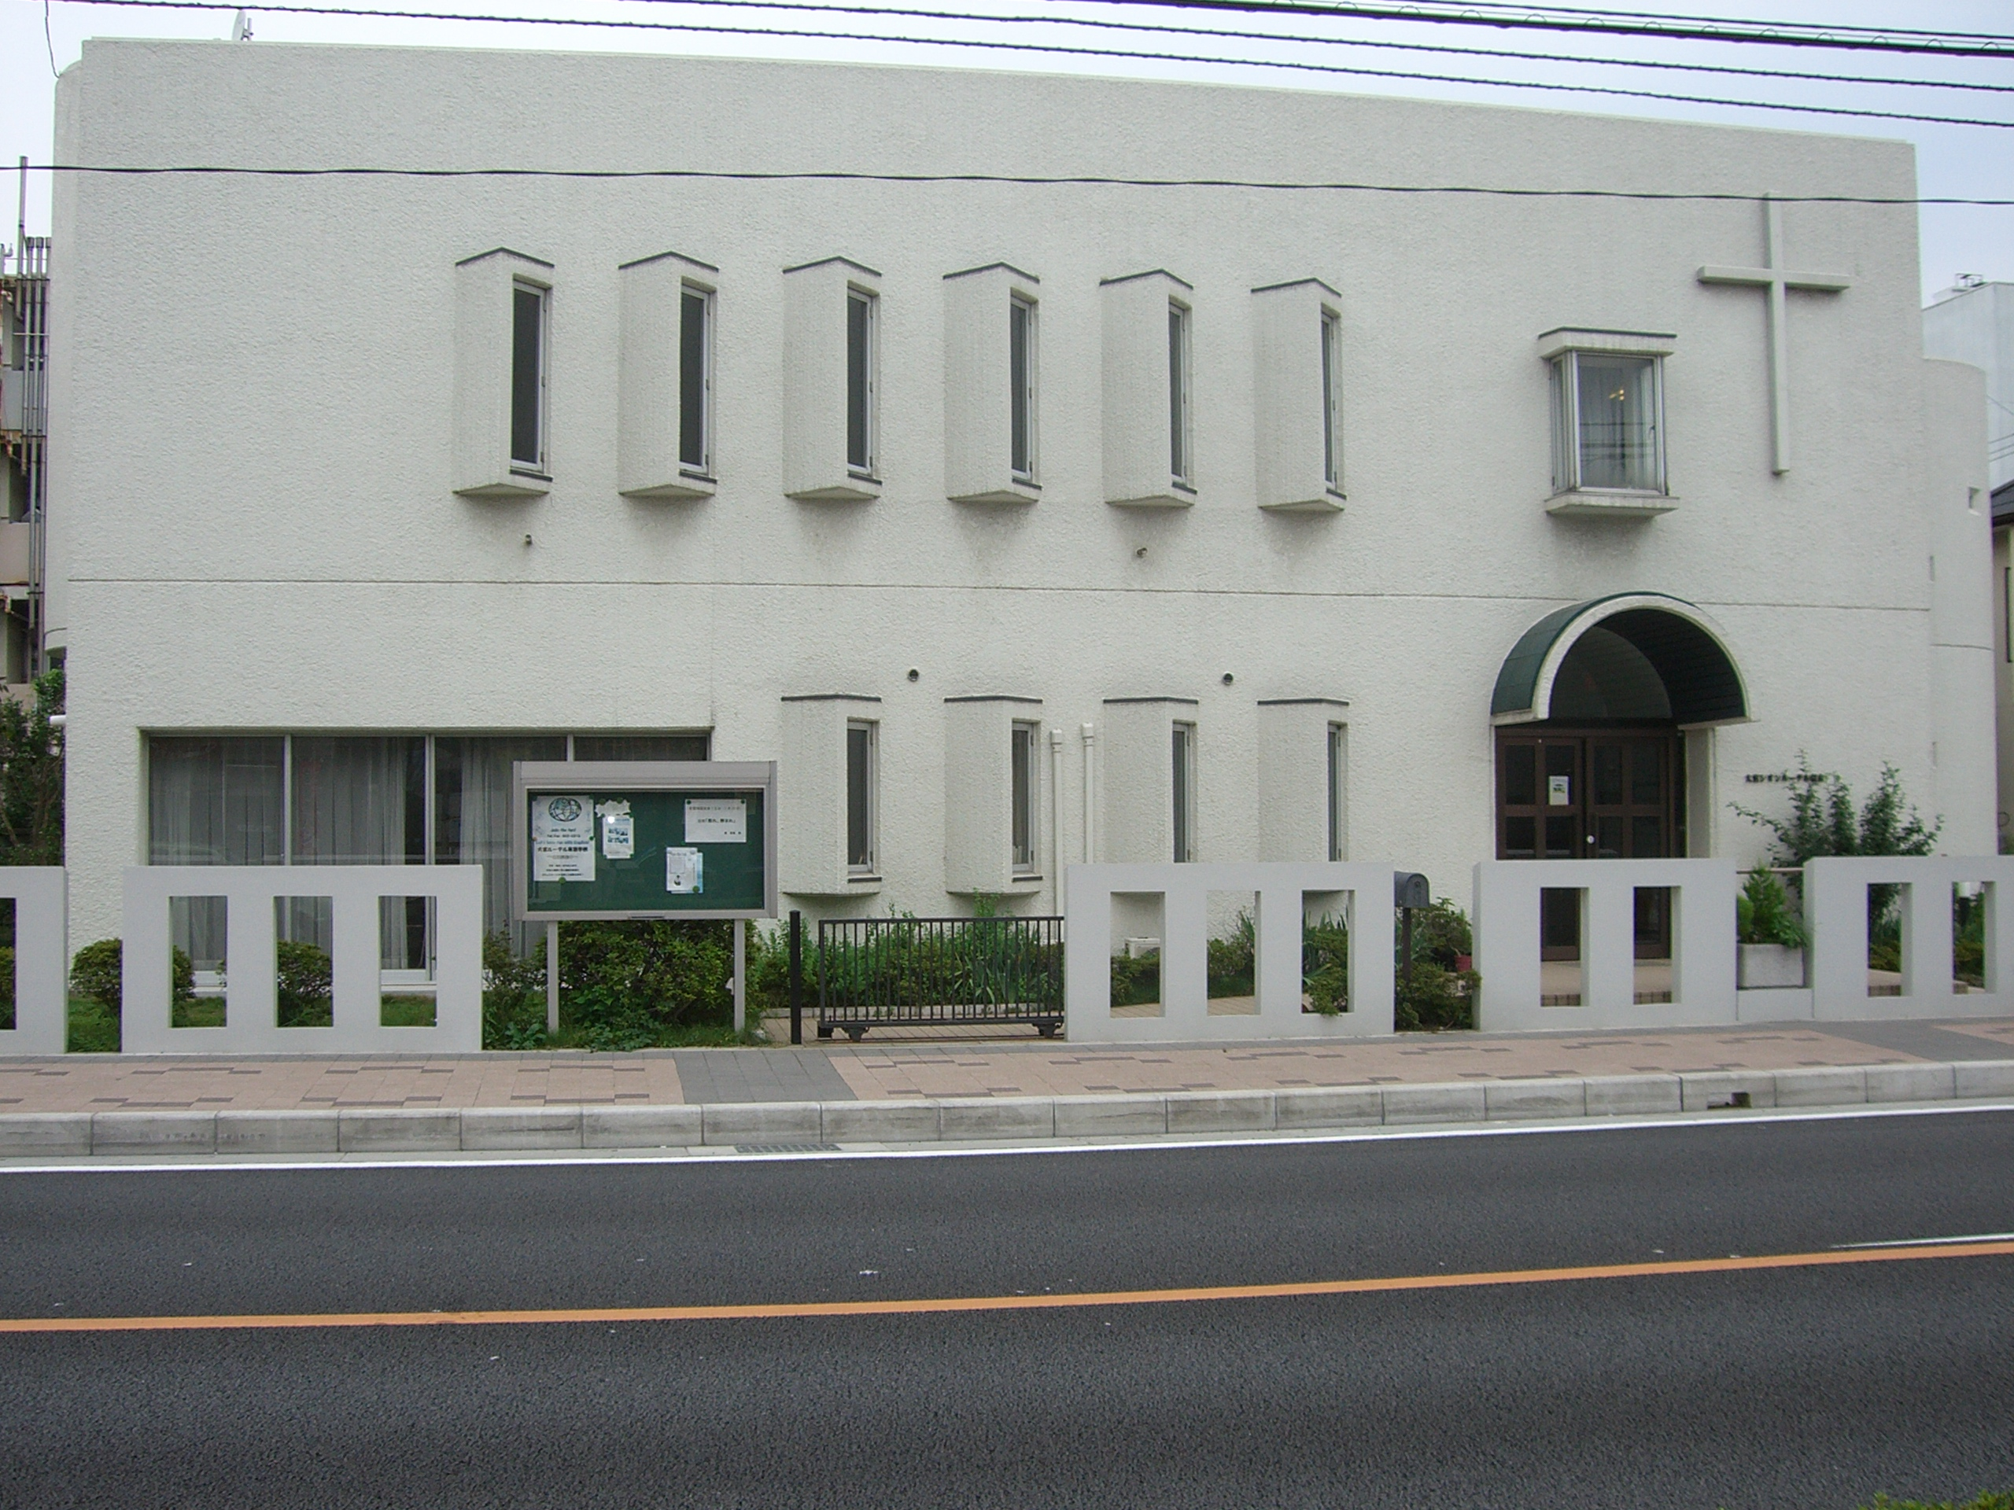

大宮シオン･ルーテル教会
〒 331-0814さいたま市北区東大成町1-229
Tel/Fax 048-663-0215
URL：http://omiya.church.ne.jp
Email：himei-y@oregano.ocn.ne.jp

